**Latar Belakang**

Seiring perkembangan zaman, perkembangan teknologi saat ini semakin pesat. Komputer merupakan salah satu bentuk teknologi yang berperan untuk membantu pekerjaan manusia agar dapat lebih mudah, efektif dan efisien. Berbagai kegiatan yang pada awalnya dilakukan secara manual, sekarang dengan adanya alat bantu komputer maka proses pengolahan data dan penyimpanan data dapat terselesaikan dengan waktu yang relatif lebih cepat dari pada menggunakan tenaga manusia secara manual.

Keberadaan teknologi komputer sangat dibutuhkan, hampir seluruh perusahaan / instansi baik pemerintahan maupun swasta di Indonesia telah memiliki teknologi yang canggih dalam pengolahan data. Berdasarkan observasi yang peserta lomba lakukan, Staft Penerima tamu atau staf yang mendapatkan jadwal piket penerima tamu pada Badan Kepegawaian Pengembangan Sumber Daya Manusia di Kota Balikpapan masih mengalami kesulitan untuk memproses data tamu atau pengunjung. Walaupun telah menggunakan komputer sebagai sarana penunjangnya, tetapi dalam pengolahan data pada buku tamu masih disimpan secara manual ke dalam arsip. Berdasarkan uraian tersebut maka laporan yang dihasilkan terkadang masih mengalami kekeliruan, tidak akurat, tidak up to date, kurang efisien dan sering mengalami keterlambatan pembuatan dan penyampaian laporan. Hal ini ditambah dengan tidak adanya feedback atau survey pelayanan dari tamu yang telah berkunjung.

Dengan menggunakan sistem informasi yang komputerisasi maka proses pencarian data masuk dan keluar tamu serta proses memasukkan survey pelayanan akan secara cepat karena data-data tersimpan dengan aman dan terstruktur serta tidak terjadi lagi keterlambatan dalam pencarian data. Dengan adanya analisis system masuk dan keluar tamu yang berbasiskan komputerisasi sehingga dapat meningkatkan produktifitas kerja khususnya dari segi proses pencatatan masuk dan keluar tamu dan pembuatan laporan akan menjadi cepat dan akurat.

Dalam membuat perancangan sistem tamu dan survey pelayanan ini, penulis tetap menggunakan acuan prosedur-prosedur pengelolaan tamu yang sebelumnya sudah ada hanya saja sistem yang sudah ada menggunakan cara kerja manual dan akan dibuat menjadi terkomputerisasi. Dan ditambahkan proses survey pelayanan yang didapatkan dari tamu, Dari proses ini diharapkan dapat menentukan sejauh mana sistem dapat mencapai target yang diinginkan terutama dari kepuasan pelayanan tamu oleh pegawai, yang tentunya terbatas pada kelebihan maupun kekurangan sistem yang dimiliki.

**Tentang Aplikasi Tamu dan Survey Pelayanan Pegawai ()**

Aplikasi Tamu dan Survey Pelayanan Pegawai merupakan apliaksi berbasis web, yang bisa dijalankan secara kompatible pada komputer/ laptop/ tablet dan HP aplikasi ini berfungsi sebagai sarana untuk pelayanan tamu baik itu PNS, NON PNS dan UMUM aplikasi ini juga dilengkapi dengan survey kepuasan pelayanan pegawai secara garis besar fitur-fiturnya adalah sebagai berikut:

1. Barcode untuk registrasi tamu
2. Terdapat IoT Pengukuran Suhu
3. Ambil Gambar Foto Tamu Secara Otomatis
4. Penginputan hanya perlu NIP atau NIK
5. Notifikasi Whatsapp pada no hp tamu
6. Terkoneksi dengan Database PNS dan NON PNS
7. Pengisian Survey Pelayanan dari HP
8. Laporan Tamu dan Survey Pelayanan

**Use Case**

Use case diagram adalah satu dari berbagai jenis diagram UML (Unified Modelling Language) yang menggambarkan hubungan interaksi antara sistem dan aktor. Use Case dapat mendeskripsikan tipe interaksi antara si pengguna sistem dengan sistemnya.

Langkah awal untuk melakukan pemodelan, tentu perlunya suatu diagram yang mampu menjabarkan aksi aktor dengan aksi sistem itu sendiri, seperti yang terdapat pada use case diagram.

Adapun, fungsi dari use case diagram sebagai berikut:

* Berguna memperlihatkan proses aktivitas secara urut dalam sistem.
* Mampu menggambarkan proses bisnis, bahkan menampilkan urutan aktivitas pada sebuah proses.
* Sebagai bridge atau jembatan antara pembuat dengan konsumen untuk mendeskripsikan sebuah sistem.

Manfaat dari use case di antaranya:

* Menggunakannya sebagai kebutuhan verifikasi.
* Menjadi gambaran interface dari sebuah sistem karena setiap sistem yang dibangun haruslah memiliki interface.
* Mengidentifikasi siapa saja orang yang dapat berinteraksi dengan sistem, serta apa yang dapat dilakukan oleh sistem.
* Memberikan kepastian mengenai kebutuhan sistem, sehingga tidak membingungkan.
* Memudahkan proses komunikasi antara domain expert dan end user.

**Use Case Aplikasi**

Berikut use case untuk pengunjung Tamu

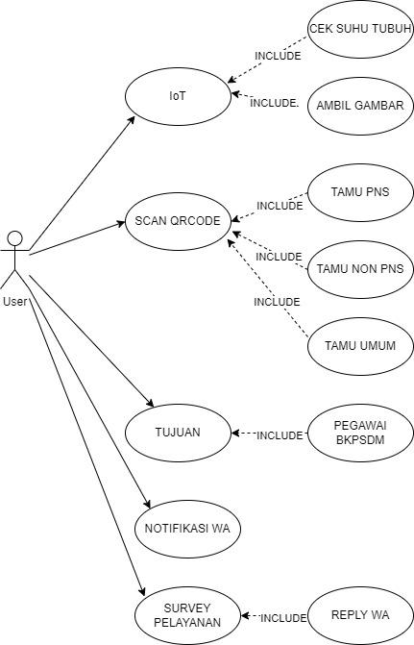

Use case yang ada : Scan Barcode, Iot, Tujuan, Notifikasi WA, Survey Pelayanan. Penjelasan dari use case tersebut

* Scan Barcode : sistem ini akan aktif ketika tamu akan melakukan kunjungan ke kantor, dengan menscan barcode pada HP akan muncul link pada HP tamu yang akan mengarahkan kepada link form isian tamu
* IoT : sistem ini akan aktif setelah melakukan scan qrcode, IoT aktif untuk mengukur suhu tubuh tamu dan mengambil Foto
* Tujuan: Pegawai yang menjadi tujuan tamu
* Notifikasi WA : setelah isian selesai tamu akan mendapatkan notifikasi wa sebagai keterangan tamu telah berkunjung ke kantor, notifikasi ini juga akan mengirimkan token untuk memasukkan survey pegawai jika dilakukan lewat komputer penerima tamu
* Survey Pelayanan : setelah tamu berkunjung dengan rentang waktu 2 jam akan otomatis mengirim notifikasi wa ke tamu yang meminta untuk membalas pesan tersebut berupa kepuasan pelayanan pegawai yang nanti akan masuk pada database

**Use Case Pegawai**

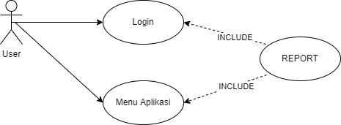

Use Case yang ada: Login, Menu aplikasi. Penjelasan use case sebagai berikut

* Login : login dilakukan pegwai dengna memasukkan username password atau token setelah itu user akan mendapatkan session atau coocies pada aplikasi
* Menu aplikasi : menu yang dimaksud adalah repot untuk menampilkan laporan tamu dan survey kepuasan pelayanan pegawai

**Flowchart**

Flowchart atau bagan alur adalah diagram yang menampilkan langkah-langkah dan keputusan untuk melakukan sebuah proses dari suatu program. Setiap langkah digambarkan dalam bentuk diagram dan dihubungkan dengan garis atau arah panah.

Fungsi utama dari flowchart adalah memberi gambaran jalannya sebuah program dari satu proses ke proses lainnya. Sehingga, alur program menjadi mudah dipahami oleh semua orang. Selain itu, fungsi lain dari flowchart adalah untuk menyederhanakan rangkaian prosedur agar memudahkan pemahaman terhadap informasi tersebut.

**Flowchart Aplikasi Barcode**

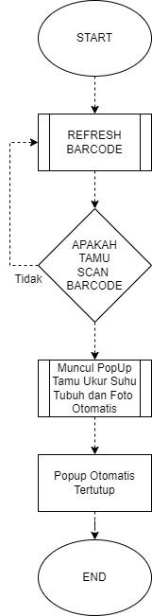

Penjelasan Flowchart:

1. Tamu ketika berkunjung ke kantor akan melakukan scan barcode melalui HP
2. Ketika barcode tersebut sudah discan akan mentriger server untuk memunculkan popup
3. Popup akan muncul dengan peview ukuran suhu tubuh dan webcam
4. Suhu tubuh dilakukan dengan mendekatkan tangan pada peralatan IoT pada penerima tamu
5. Webcam akan atomatis menangkap gambar setelah beberapa detik
6. Popup akan otomatis tertutup
7. Data akan masuk pada database pada server

**Flowchart Tamu**

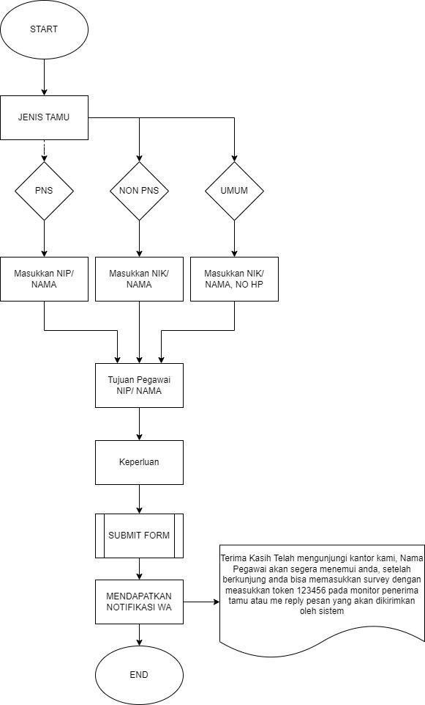

Berikut penjelasan flowchart tamu

1. Setelah melakukan scan barcode pada HP tamu akan muncul link aplikasi
2. Link tersebut diakses menggunakan browser bawaan hp seperti chrome,
3. Setelah berhasil terbuka pada aplikasi maka akan muncul isian jesis tamunya apakah PNS, NON PNS atau Umum
4. Jika PNS maka tamu hanya perlu memasukkan nip atau namanya
5. Jika Non PNS maka tamu hanya perlu memasukkan NIK atau nama
6. Jika tamu umum maka perlu memasukkan NIK, nama dan no hp
7. Setelah itu memasukkan tujuan pegawainya dengan mencari NIP atau Nama pegawai
8. Setelah itu tamu akan mengisi keperluannya berkunjung
9. Proses selanjutnya adalah submit dimana setelah submit, tamu akan menerima pesan whatsapp yang berisi text, ucapan dan token yang digunakan untuk mengisi survey

**Flowchart Survey**

Berikut adalah penjelasan Flowchart Survey (Gambar Dibawah)

1. Setelah tamu berkunjung tamu bisa mengisi survey dengan 2 cara diantaranya melalu komputer pada penerima tamu dan juda dari HP tamu
2. Jika melalui komputer penerima tamu maka tamu mengklik Input Survey, lalu masukkan token yang sudah didapatkan pada pesan whatsapp sebelumnya
3. Jika Melalu HP tamu akan mendapatkan pesan otomatis dari sistem setelah 2 jam berkunjung pesan tersebut harus di reply dengna membalas anka surveynya
4. Setelah itu baik melalui input melalui komputer penerima tamu atau melalui hp memilih salah satu nilai diantaranya
   1. Nilai 1 untuk Pelayangan Sangat Tidak Baik
   2. Nilai 2 untuk Pelayangan Kurang Baik
   3. Nilai 3 untuk Pelayangan Baik
   4. Nilai 4 untuk Pelayangan Lebih Baik
   5. Nilai 5 untuk Pelayangan Sangan Baik
5. Selahnjutnya tamu akan menklik tombol submit
6. Data yang didapat nantinya akan di olah menjadi laporan yang akan di gunakan oleh pegawai

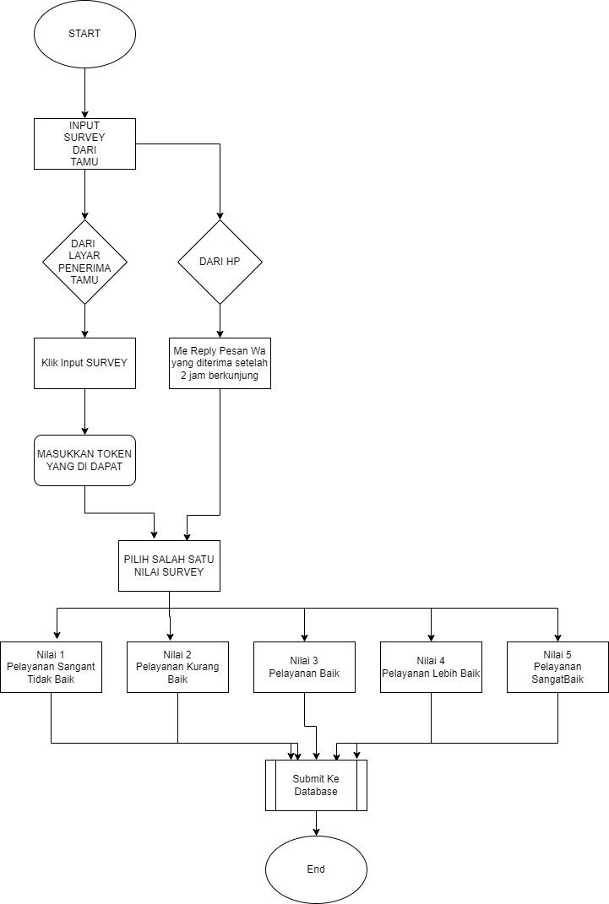

**Flowchart Report Pegawai**

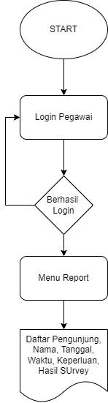

**Penjelasan Flowchart**

Berikut penjelasan flowchart diatas

1. Pegawai/ kasubag melakukan login terlebih dahulu
2. Jika berhasil login akan menuju menu laporan
3. Menu laporan berisi rekap nama pengunjung/ tamu, NIP atau NIK, tanggal dan jam berkunjung, keperluan , dan hasil survey pelayan

**Data Flow Diagram (DFD)**

DFD adalah suatu diagram yang menggambarkan aliran data dari sebuah proses yang sering disebut dengan sistem informasi. Di dalam data flow diagram juga menyediakan informasi mengenai input dan output dari tiap entitas dan proses itu sendiri.

Dengan pembuatan DFD, maka proses penyampaian informasi menjadi lebih mudah dengan tampilan visual yang simple dan dapat dimengerti oleh tiap stakeholder. Dimana, data yang disajikan mampu menggambarkan alur data secara terstruktur dengan pendekatan yang lebih efisien.

Berikut adalah DFD yang dibuat:

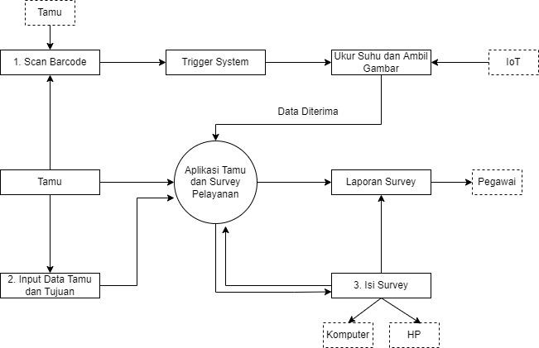

Bisa dilihat pada gambar diatas bahwasanya proses data input dilakukan oleh tamu ketika scan barcode dan input data tamu dan tujuan, sedangkan proses output ketika isi survey dan laporan survey

**Rancangan Database**

Perancangan Database adalah proses untuk menentukan isi dan pengaturan data yang dibutuhkan untuk mendukung berbagai rancangan sistem.

Tujuan Perancangan Database :

* untuk memenuhi informasi yang berisikan kebutuhan-kebutuhan user secara khusus dan aplikasi-aplikasinya.
* memudahkan pengertian struktur informasi.
* mendukung kebutuhan-kebutuhan pemrosesan dan beberapa obyek penampilan (response time, processing time, dan storage space)

Berikut adalah rancangan database pada aplikasi

1. tabel daftar tamu

CREATE TABLE public.daftar_tamu (

id_daftar_tamu serial,

jenis_tamu int2 NULL,

id_tamu bpchar(18) NULL,

nama varchar(120) NULL DEFAULT NULL::character varying,

no_hp varchar(40) NULL DEFAULT NULL::character varying,

nip_tujuan bpchar(18) null,

keperluan varchar(240) NULL DEFAULT NULL::character varying,

status int2 null,

suhu_tubuh int2 null,

file_foto varchar(240) NULL DEFAULT NULL::character varying,

token_survey int2 null,

hasil_survey int2 null,

tanggal_input timestamp NULL

);

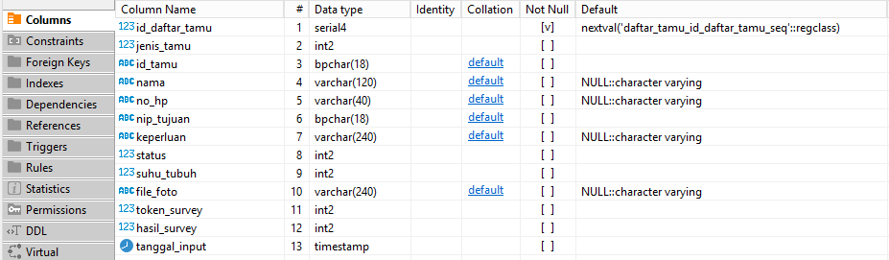

1. table barcode

CREATE TABLE public.daftar_tamu_barcode (

id_daftar_tamu_barcode serial,

token_survey int2 null,status int2 null,

link_aplikasi_tamu varchar(240) NULL DEFAULT NULL::character varying,

tanggal_input timestamp NULL

);

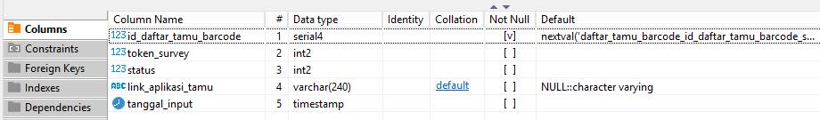

**Cara Menjalankan Aplikasi**

Aplikasi tamu dan survey pelayanan pegawai ini bebasis web oleh karena itu untuk menjalankan aplikasi pada komputer penerima tamu ada beberapa hal yang harus disiapkan diantaranya

1. Spesifikasi Hardware Minimal
   1. Komputer/ Laptop core i3 2GHz
   2. Memory 4GB DDR3
   3. Hardisk 120GB SATA
   4. Monitor LCD 15 Inci
   5. Webcam
   6. Iot Pengukur Suhu Wifi
   7. Koneksi Internet 10Mbps
2. Spesifikasi Software Minimal
   1. Operating System windows 10 atau Linux Ubuntu 18
   2. pdf viewer
   3. Browser Chrome
   4. Driver komputer dan webcam
   5. Pengelola Dokumen seperti Ms Office atau Open Office
3. **Menjalankan Aplikasi**

Untuk menjalankan aplikasi bisa digunakan browser chrome atau mozilla firefox, klik 2 kali pada icon google chrome maka akan terbuka browser, lalu ketikkan alamat

<http://36.67.113.243:8895/index.php?module=ap2_tamu_survey_pelayanan&act=add>

maka akan terbuka halaman berikut

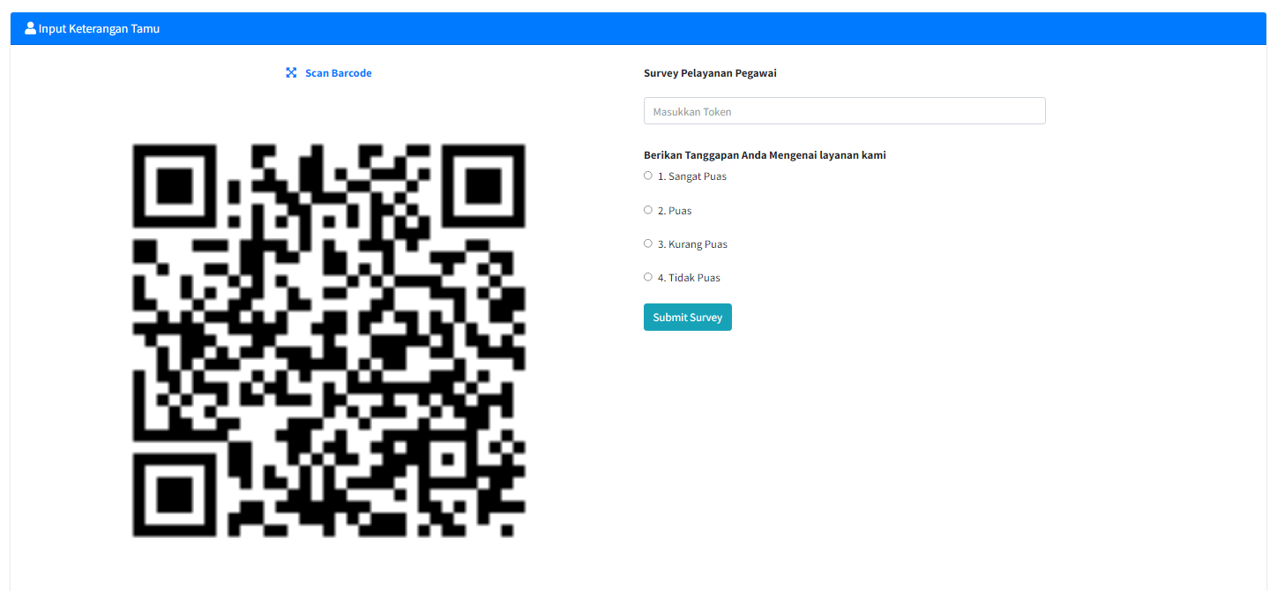

Bisa kita lihat pada gambar diatas untuk gambar sebelah kiri adalah barcode yang akan di scan oleh tamu, untuk bagian tengah adalah input token dan pilihan survey pelayanan pegawai untuk submit survey

Berikutnya adalah lakukan scan barcode dari HP Tamu,

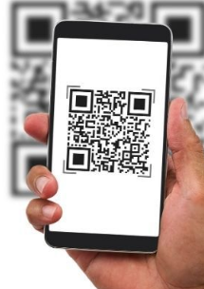

Setalah tamu melakukan scan pada barcode tersebut maka akan muncul link alamat untuk form pengisian tamu, setelah terbuka akan muncul tampilan sebagai berikut

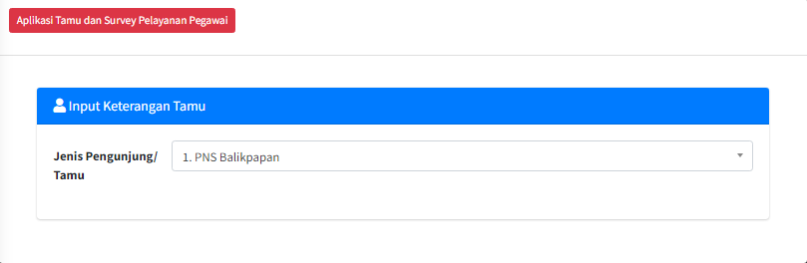

disini tamu akan memilih apakah merupakan PNS, NON PNS atau Tamu umum hal ini diperlukan agar memudahkan dalam pengisian form.

Jika yang dipilih adalah PNS Balikpapan maka akan muncul isian sebagai berikut

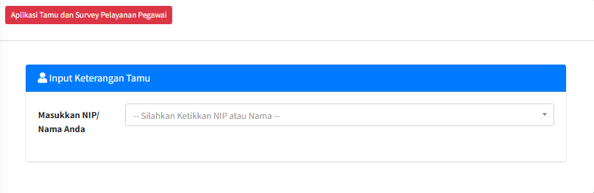

setelah itu masukkan NIP atau Nama anda input ini hanya memerlukan minimal 3 karakter maka akan muncul auto correctnya, setelah berhasil akan muncul tampilan sebagai berikut

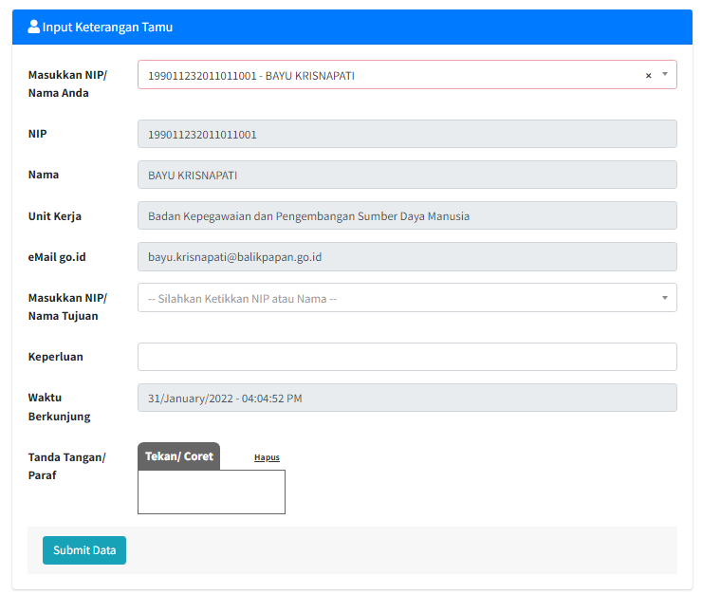

Tamu berikutnya akan memasukkan Nip atau nama tujuan, keperluan dan paraf tamu, setelah itu klik submit data, setelah berhasil input akan muncul notifikasi berhasil dan akan diarahkan ke halaman validasi tamu

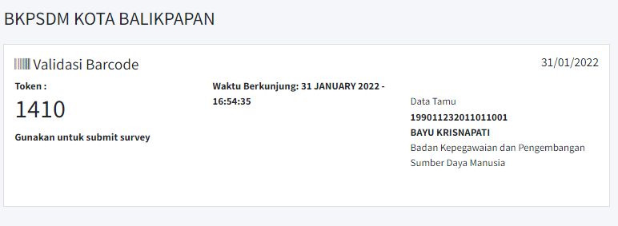

sedangkan untuk melakukan survey pelayanan bisa dilakukan pada komputer penerima tamu

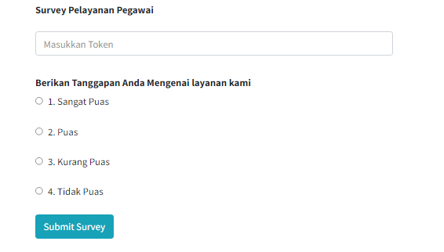

setelah memasukkan tokennya dan memilih salah satu tanggapan lalu klik submit survey maka data akan tersimpan pada database

Berikutnya adalah menu laporan, pegawai bisa melihat laporan dengan menglik icon rekap seperti pada gambar

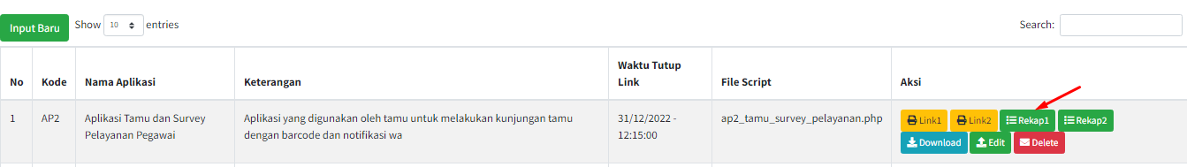

setelah itu akan muncul laporan sebagai berikut

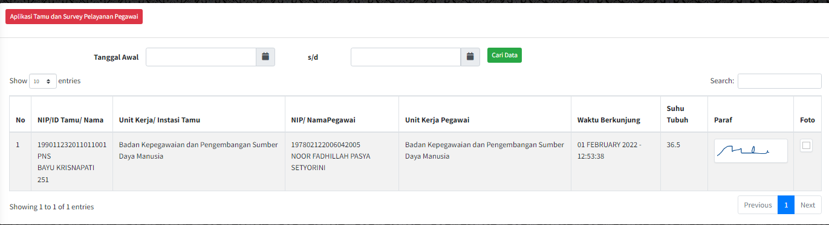

bisa dilihat pada lapiran itu terdapat tampilan filter tanggal data tamu, data pegawai, dan foto paraf dan foto tamunya

Demikian laporan mengenai aplikasi Tamu dan Survey Pelayanan, atas waktu dan perhatiannya kami ucapkan terima kasih.